Новоеловский детский сад «Ягодка» филиал
МБДОУ «Большеулуйский детский сад № 1»

К интеллектуальному конкурсу «Знайка»

Конспект НОД
(старшая, подготовительная группа)

Пространственные отношения: Уроки лесовичка.

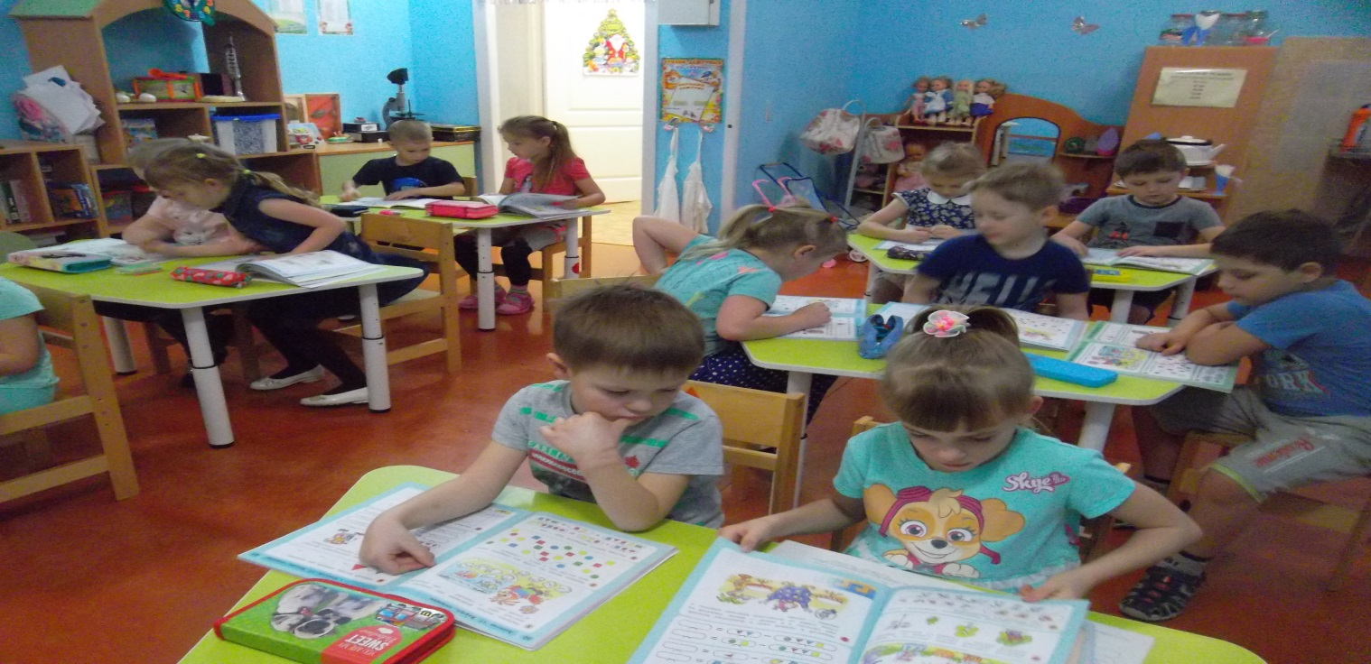

Разработала: Баранова М.М.

Декабрь 2019год.

ЦЕЛЬ: Создание условий для развития ориентировки в пространстве и на плоскости.
ЗАДАЧИ:
Образовательные:
- Упражнять в навыках количественного счета в прямом и обратном порядке в пределах 10;
- Закреплять умение ориентироваться в расположении частей своего тела;
- Уточнять и закреплять пространственные представления детей («на», «над», «под»);
- Уточнять и обобщать понятия «слева», «справа», «посередине»;
- Закреплять умение ориентироваться в расположении частей своего тела;
-Закреплять умение ориентироваться на ограниченной поверхности (лист бумаги).
Воспитательные:
- Воспитывать умение выполнять работать в паре и коллективно;
- Воспитывать у детей чувство взаимопомощи, доброжелательное отношение к окружающим, желание помочь, организованность.
Развивающие:
- Развивать внимание и память.
- Развивать творческое воображение, логическое мышление.
- Тренировать мыслительные операции сравнение, аналогия и обобщение.
Ход
- Ребята, я сегодня утром, перед дверью в нашу группу, опять нашла письмо. Давайте его все вместе прочтём.
«Здравствуйте дорогие дети!
Пишет вам Лесовичок. Помните, мы встречались в осеннем лесу? Сейчас в лес пришла зима и мне очень скучно. Поэтому для вас, я приготовил сложные задания, с которыми надеюсь, вы быстро справитесь. В награду я приготовил вам сюрприз»
- Выполним задания Лесовичка?
1. Сосчитай предметы
На столе 10 различных предметов. Дети определяют их количество.
- Сколько предметов останется, если каждый раз мы будем убирать по 1 предмету?
Вместе еще раз считаем предметы в обратном порядке (от 10 до 1).
2. Сборы в дорогу (пространственные отношения «на», «над», «под»)
Какие предметы одежды надеваем зимой?
Ответы детей. (Надеваем штаны НА колготки; кофту ПОД пальто, и т.д.)
Поговорим подробнее о варежках .
- Одеваем рукавички на руки,
- Как легче определить, с правой или с левой руки варежка? ( По большому пальцу)
Выполнения задания:

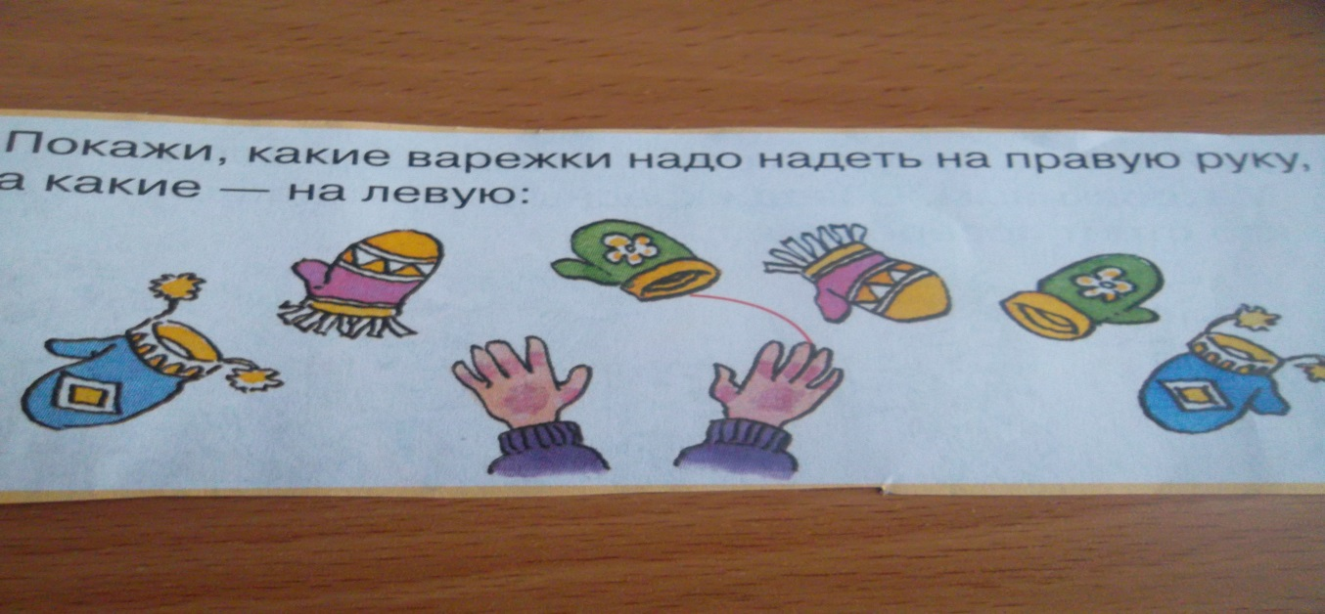
3. «СМОТРИ, НЕ ОШИБИСЬ» (проверка усвоения схемы тела)
- Правой рукой возьмитесь за левое ухо. Левую руку положите на правое плечо. Правую ногу выставьте немного вперед. Правой рукой закройте правый глаз. Левой рукой достаньте до левого колена. Выпрямились, опустили руки.
- Молодцы.
4. Дорисуй картинку (пространственные отношения «справа», «слева» )
Выполнения задания:

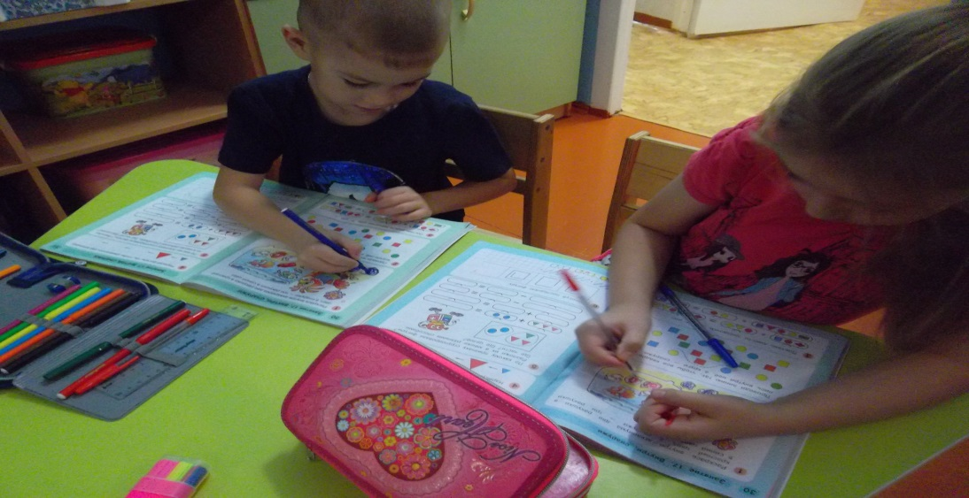
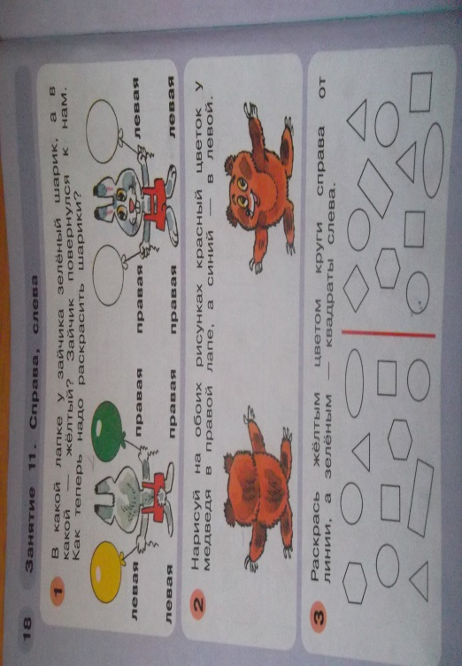
ДИНАМИЧЕСКАЯ ПАУЗА.
- Давайте с вами немного отдохнем.
Эй, ребята, становитесь.
Справа – друг, и слева – друг,
Вместе все в веселый круг!
Топни правою ногой,
Топни левою ногой,
Вправо, влево головой.
Шаг – вперед, два – назад,
Отвернемся, повернемся,
Снова за руки возьмемся!
Три шага вперед дружок –
Станет тесным наш кружок.
Покружились, потолкались,
Отвернулись, разбежались.
5.Зоопарк (из счетных палочек выложить)
Выполнения задания:

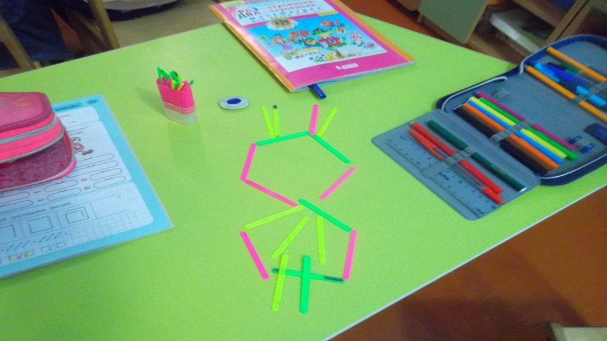

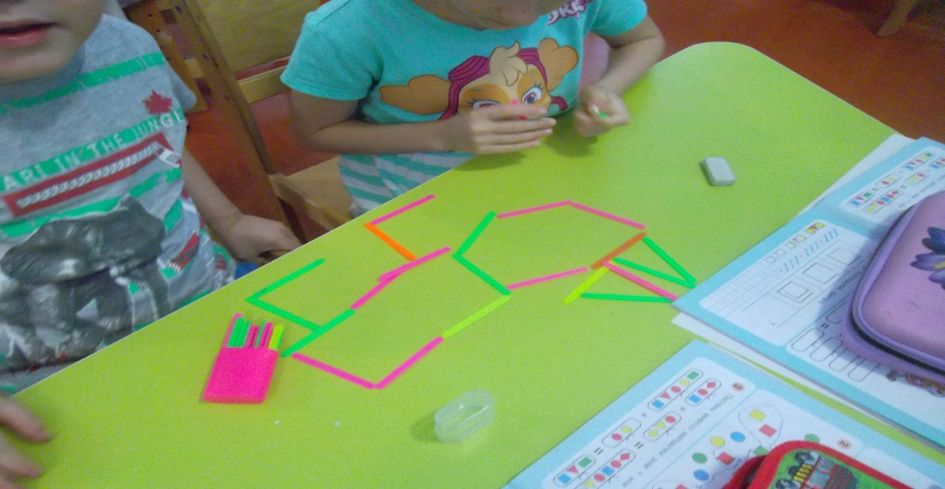

6. Кто быстрее доберется до дома (ориентировка на листе).
На разлинованном листе квадратами, надо добраться до цели. Каждый шаг 1 квадрат. Ведущий меняет цель. Использовать различные варианты счета квадратов, повороты вперед, вправо, влево.
Выполнения задания:

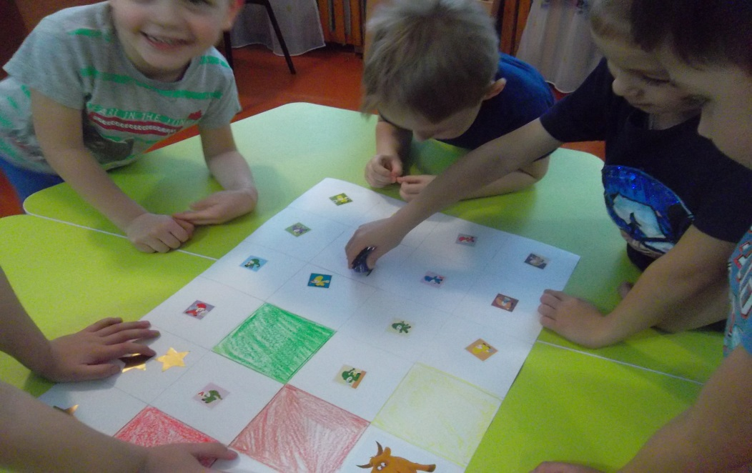

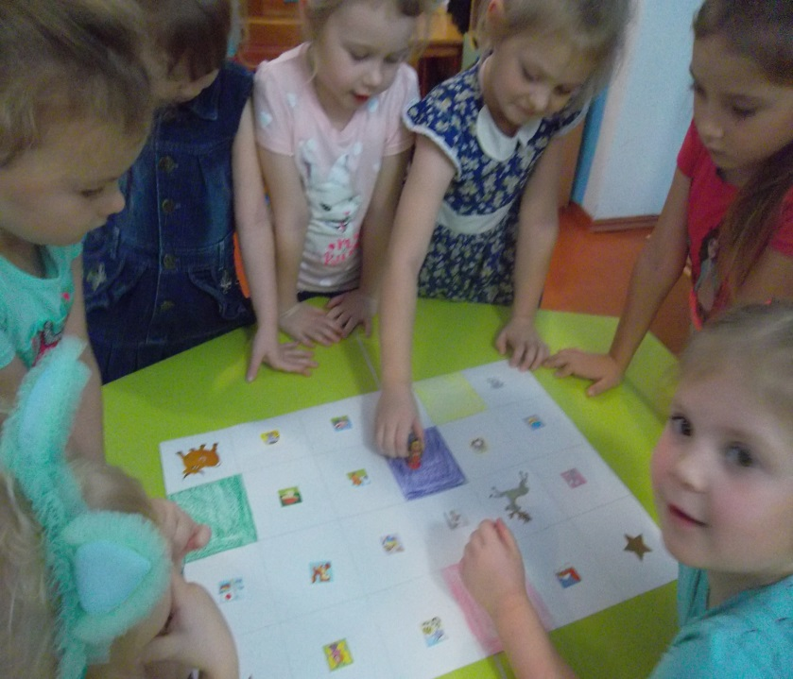

ОЦЕНКА РАБОТЫ ДЕТЕЙ.
- Ребята, подойдите ко мне. Сегодня вы меня очень порадовали. Вы справились с заданиями Лесовичка. Вы сегодня на занятии очень хорошо поработали, все старались, и за это вас ждет сюрприз. Закройте глаза, вытяните вперед правую руку. (Каждому раздаю конфету).
.

